Erőforrás létrehozására kattintunk

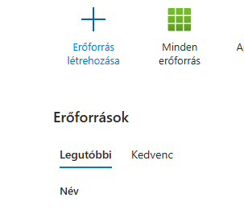

Webalkalmazás létrehozása



Töltsük ki a szükséges mezőket a szükséges adatokkal

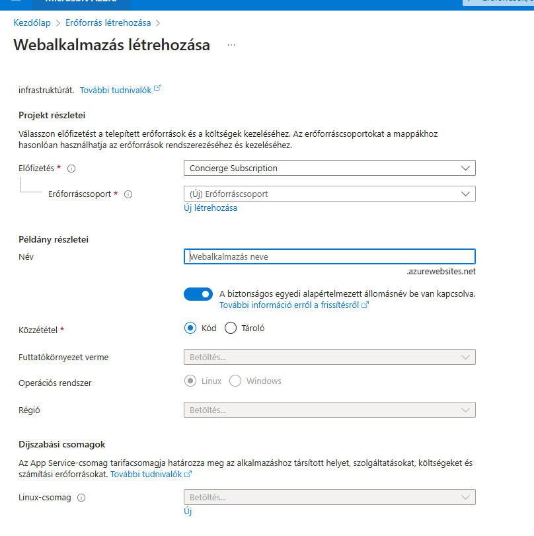

Miután létrejött a Webalkalmazás kattintsunk rá az üzembe helyezésre a bal oldali menüben.

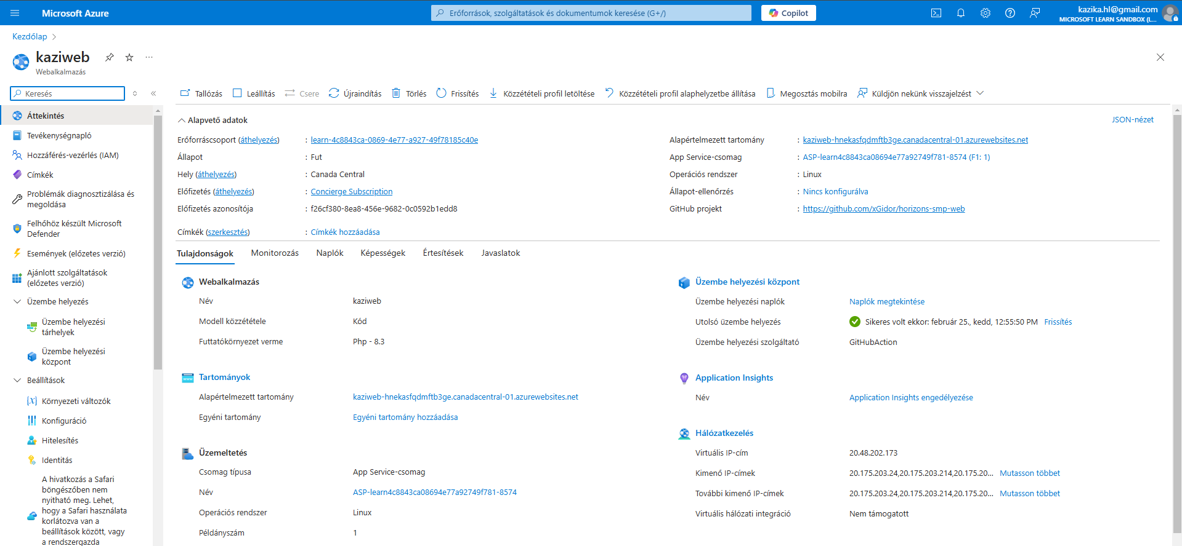

Preferált mód kell hogy feltöltjük a fájlokat. PL itt nálam a github

